**游戏软件开发导论**

**《supreme plumber》设计文档**

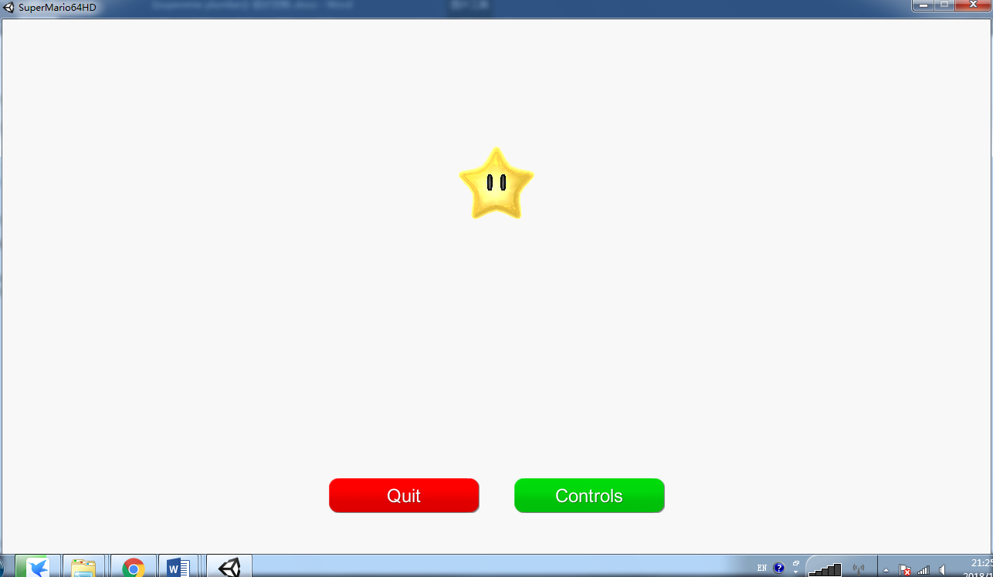

游戏名：**supreme plumber**

班级：计算机系计算机科学与技术（校际交流）1601班

姓名：陈国轩

学号：U201610489

* **游戏概念**

《supreme plumber》是一款3d单人动作游戏。

* **游戏简述**

本游戏是一款3D单人动作类游戏。玩家需要在一个3D环境中控制水管工探索箱庭世界。世界是封闭的，但允许玩家随意探索。箱庭世界中充满了会攻击水管工的敌人，以及一些提供援助、信息，或请求协助的生物。玩家可以通过击杀怪物或其他的方式来获取金币。

世界中拥有一些特殊提升物，能用来提升玩家的能力，例如翼帽能让玩家在空中飞行一段时间，金属帽则可以使玩家沉到水底行走，不受缺氧的影响。

* **目标人群**

该游戏为动作类游戏。对人群无限制，目标人群广泛。适合作为休闲游戏、益智游戏，用来在学习、工作之余解压，放松。

* **人物**

1. 主人公形象

戴红色贝雷帽，白色手套，穿蓝色背带裤的水管工，通过探索地图收集金币，躲避或击杀怪物，并寻找前往终点的道路。水管工可以走、跑、跳、蹲、爬、空翻、前扑、攀爬、踢、拳击或游泳。玩家亦能组合跳跃和其他动作来进行特殊跳跃。其他特殊动作则包括墙跳、飞行等。玩家亦可以搬起或推动某些物品，以用来解决谜题。在水中，水管工也需要氧气，故必须定时浮上水面呼吸。

下面为具体动作示范：

正常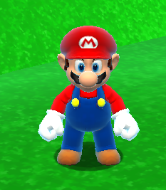 前扑（默认行进+Space+Enter键）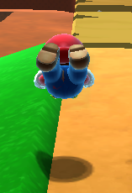

下蹲（默认W键）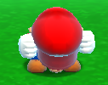 踢（默认Space+Enter键）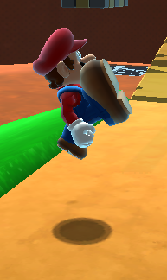

跳跃（默认Space键）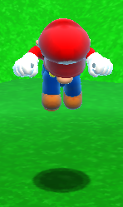 拳击（默认Enter键）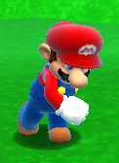

空翻（默认Space+左Ctrl键）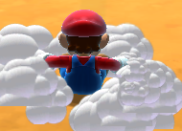

主人公无任何特殊能力或技能。

1. 主人公状态栏

位于游戏界面右上角，是划分为八格的圆盘血条。收到不同类型的伤害会扣除不同格数的血量.100%-75%血量时显示蓝色，75%-50%血量时显示绿色，50%-25%血量时显示黄色，25%-0%（不含）血量时显示红色，血条为空时死亡，返回菜单。

 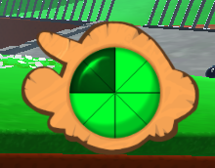  

三、敌人

1. 蘑菇怪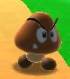：待机时在一片固定区域内游荡。非攻击方式碰到会扣一格血，水管工进入其视野时会加速并冲击玩家，被冲击到一次扣一格血。可采用任何攻击方式击杀。

2.炸弹怪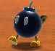：待机时在一片固定区域内游荡。非攻击方式碰到不扣血，水管工进入其视野内时他会加速并持续追踪玩家，并在数秒内自爆，玩家被波及将被扣两格血。可采用任何攻击方式击杀，也可利用水管工的速度逃出其伤害范围，待其自爆后消失。

3.水炮弹：由箱庭世界内数个大炮发射，会从天而降并对水管工在一定时间内进行跟踪，最后爆炸。被炮弹砸到或炸到均会掉两格血。

* **玩家角色**

玩家在游戏中操控水管工，在打倒敌人、打开机关、收集金币的同时也要探索地图的四个区域，最终抵达终点。

* **游戏世界**

1. 整体外观：

以第一幕为例。后台控制界面的背景（见游戏机制部分）即游戏的世界地图。可看到此箱庭世界被大致分为四个区域，一是底层区域（区域一），二是中层区域右侧（区域二），三是中层区域左侧（区域三），四是平顶山（区域四）。区域一、二通过一座斜桥及一部电梯相连；区域一、三通过机关暗门相连（需在区域三中将按门打开）；区域一、四不相连；区域二。三通过桥相连；区域二、四不相连；区域三、四通过铁栅栏上开的一部小门相连。这些连接点也是整个地图的关键路径。

下图为游戏起点，位于区域一。

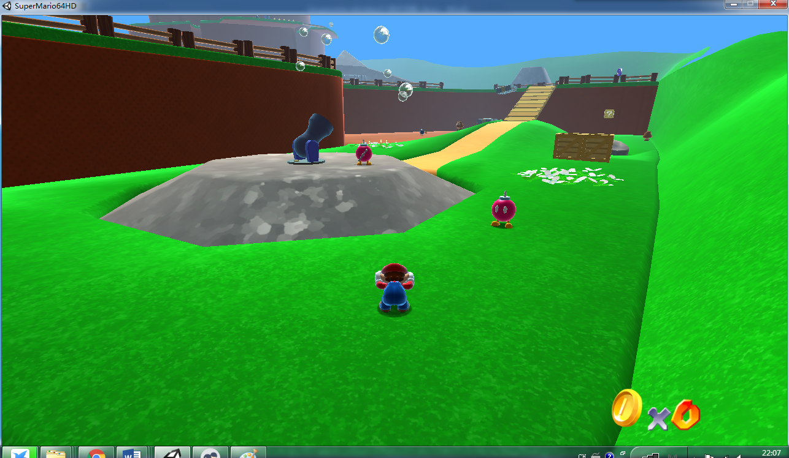

下图为游戏终点，位于区域四顶层。

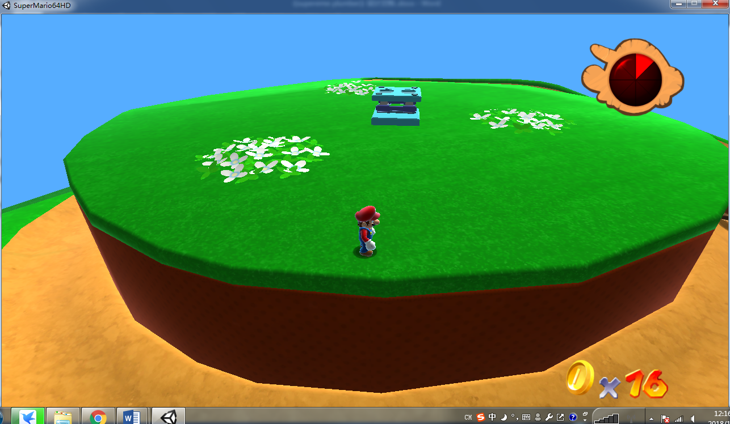

游戏截图：

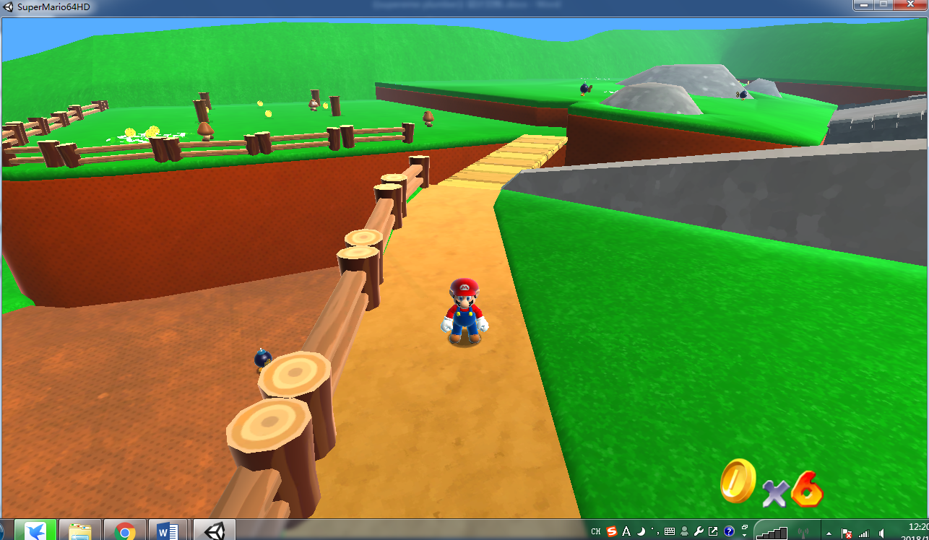

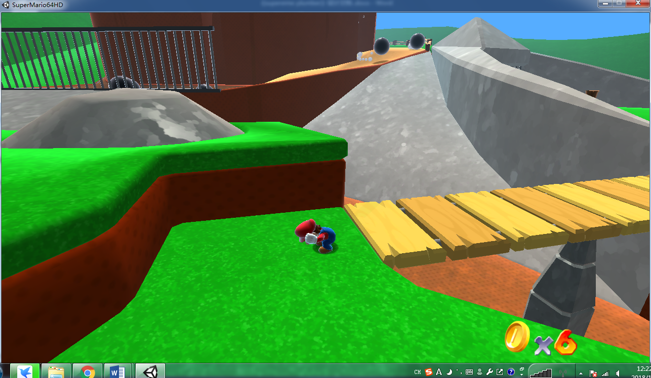

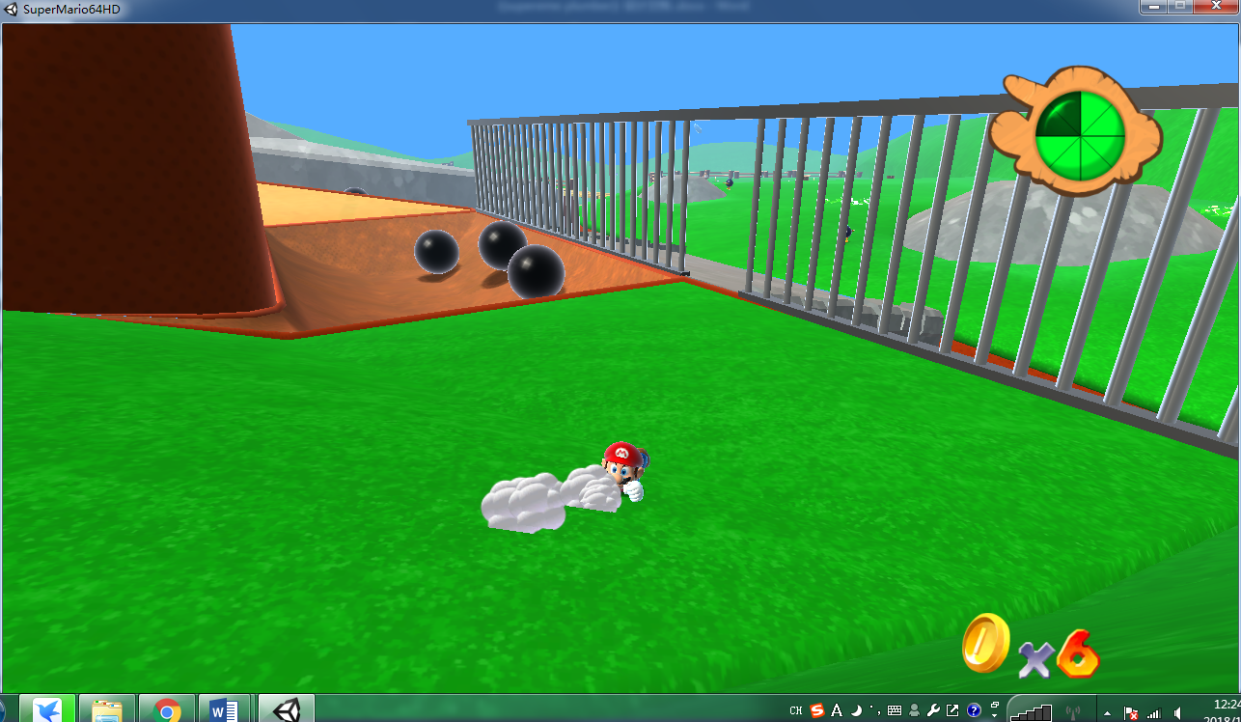

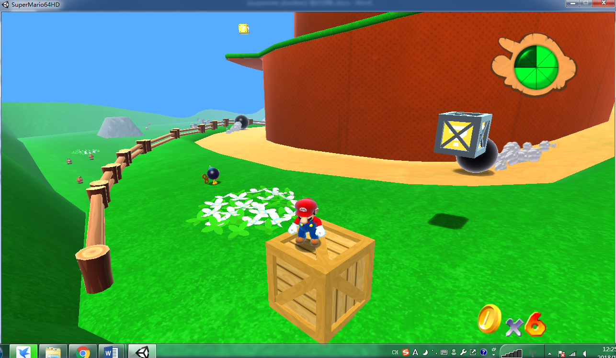

二、金币数：位于游戏界面右下角。显示当前收集的金币数目。可通过收集普通金币或特殊金币进行增长。普通金币可通过在地图中收集、击杀怪物或打破方块获得。特殊金币获取较难，需用一定的特殊方式或技巧获得。获得一个金币可同时恢复一格血（在血条未满时）。

三、机关：

1.伤害性机关：

（1）大炮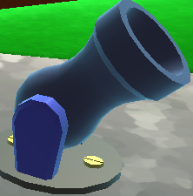：会向特定区域内发射水炮弹，本身无伤害。水炮弹已在敌人部分介绍，此处不再赘述。

（2）石球路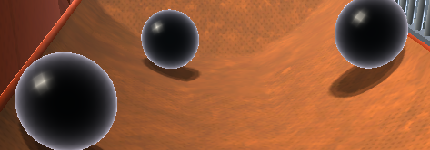：会有石球从两侧或路前方滚下，需到路两侧躲避，被石球轧到会掉两格血。

2.奖励性机关：

（1）窖井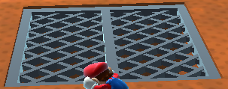（2）栏杆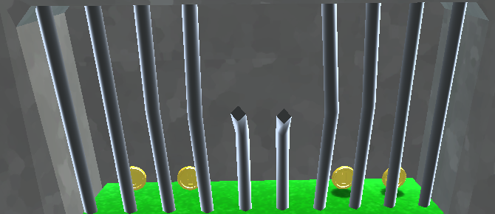

两处机关内均有金币，将炸弹人引至机关处引爆方可打开获取金币。

3.其它机关：

（1）暗门：从区域三角落的偏僻通道进入可绕至其开关处，踩下机关，门被打开。开门前：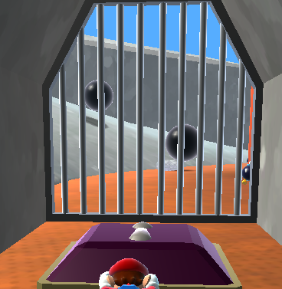 开门后：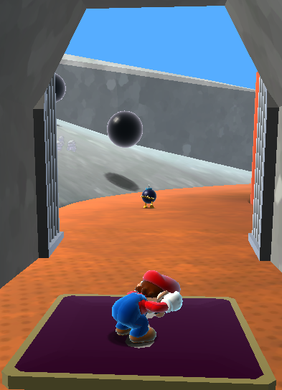

（2）电梯：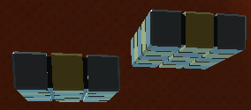上下滚动，将玩家送上高处。

（3）传送门：有两种存在方式，一为黄色花丛，在地图中有一组；二为石洞，在地图中有一组。石洞在未出现在玩家视野中时充当区域四中的石球生成器。

黄色花丛：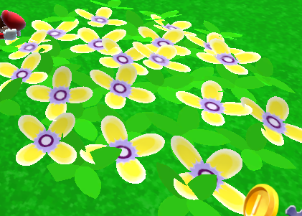 石洞：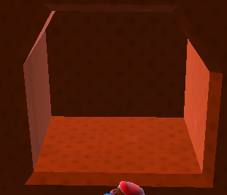

（4）桥：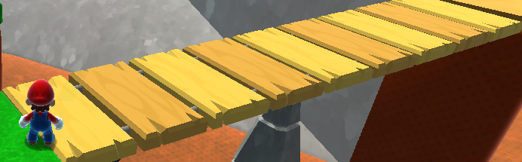只有一个支点，极不稳定，需尽快通过。

1. 视觉与听觉感受：
2. 视觉：

作画方面，整个游戏为日式卡通风格，人物造型夸张而不失可爱，例如主人公水管工的红色贝雷帽、八字胡与大鼻子均能给人留下深刻印象。游戏内怪物的造型简单，颜色搭配合理，特点鲜明。游戏布景以黄-棕色系、绿色及灰色系为主，在丰富游戏世界色彩的同时色调搭配合理，不至于给玩家以眼花缭乱之感或造成玩家的视觉疲劳。

动画方面，游戏中人物动作流畅无卡顿，主人公奔跑时有在其身后扬起沙尘的视觉效果，炸弹/炮弹爆炸时有相应的动画，石球碎裂时可以看到其分解为碎块的过程，金币在场景中会自转以标识自身。怪物锁定主人公并追踪攻击时，蘑菇怪有头部的细微摆动，炸弹人身后的引线有加速燃烧效果，爆炸前有明显的体积增大，水炮弹在弹跳时有明显的形状变化，且在地面有相应的影子的增大或减小，怪物在被消灭时有变为灰尘的效果并随机弹出金币。在水管工近距离有大炮发射时，屏幕会相应有短暂震动。水管工在攻击（例如踢击）时，攻击部位有相应的夸张放大动画，从高处坠落后有短暂的强制硬直状态并伴有头上绕有星星的眩晕效果（同时扣两格血）。

1. 听觉：

游戏中对于听觉效果的处理较为细致。背景音乐风格活泼明快且为多首而非单首背景音乐的循环，与游戏整体视觉印象相匹配。游戏中一切事件均搭配相应音效，如主人公落地的声音，石球滚动的声音，主人公从斜坡滑下的声音，收集金币的声音，大炮发射的声音，炸弹/炮弹爆炸的声音，石球碎裂的声音，传送过程的声音。主人公在做出各种动作时也会伴有“嘿”“哈”一类的呼喊声。

游戏中一切视觉与听觉素材请见项目工程文件夹。

* **游戏机制**

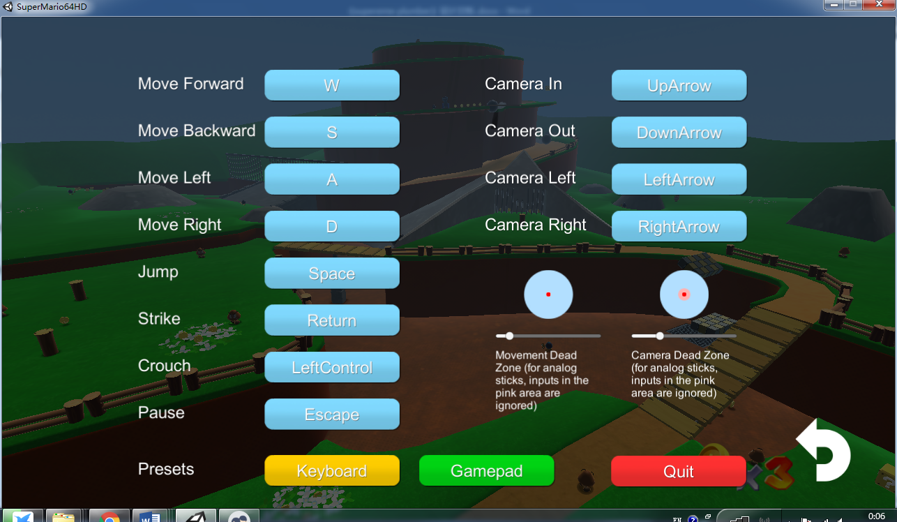

上图为游戏控制后台（同时也是暂停画面）。本界面可在进入游戏之前在主菜单通过单击Controls键进入，也可进入游戏后通过Esc键进入。在菜单部分，操作主要由鼠标完成；在游戏中，操作全部为键盘完成。其中水管工的移动默认为经典的wsad四键控制；起跳为Space键，攻击为Enter键，下蹲为左Ctrl键。以上按键组合可激发水管工的不同动作，具体见“玩家角色”部分。↑↓←→键控制人物视野，其中↑为视野拉近，↓为视野远离，←为视野逆时针旋转，→为视野顺时针旋转。以上用键盘操作的键位均可鼠标单击进行更改。单击Quit键退出游戏并回到主菜单。

此游戏偏向冒险部分，因此对战并非其主要机制。尽管如此，对战并非简单的回合制而是街机制，玩家需在躲避敌人不定方式、不定间隔攻击的同时找准时机进行反击并消灭敌人。到达游戏世界部分所示的终点时即标志游戏胜利。

* **系统总体结构**

本工程分为两个场景：StarMenu.unity为菜单界面，BobOmbBattlefield.unity为游戏界面。

原界面中包含7类游戏体，分别是Actors（可动物体）,DoodAds（大炮及篱笆），Effects（附着在游戏体上的视觉特效），Interactive（背景上的突出部及金币），Paths（敌人的运动轨迹），Sounds（声音），UI（游戏界面）。

改进设计中包含管理器设计游戏体InputManagerController。

* **类**

